A tutto il personale IC Carlo Levi
Ai genitori
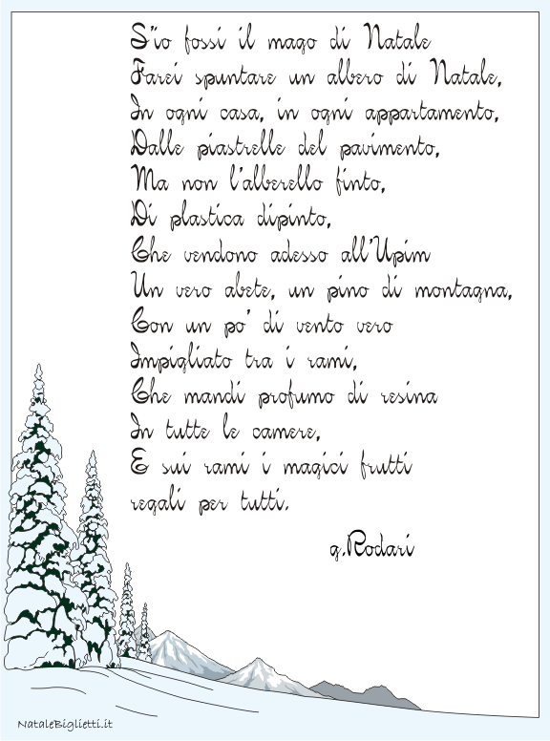

Auguri veri da scambiarsi sotto i tanti alberi sparsi nei nostri tre plessi, intrecciati ed addobbati con e dall’impegno di tanti, di tutte le età, che, a vario titolo, costruiscono, con la buona volontà e l’impegno quotidiano, l’I.C. Carlo Levi.
Auguri di un magico Natale pieno di regali per tutti coloro che continuano a scrivere, ad inventare ed a dipingere, negli anni, la favola della nostra scuola.
Auguri di pace e futuro in ogni casa ed in ogni cuore bambino.
Grazie a tutti!
Il Dirigente Scolastico

